附件1：
2023年冬季长跑活动竞赛规程

一、活动主题
健康天工，身心并行

二、组织单位
主办单位：体育工作部
承办单位：党委学生工作部、团委、保卫处、各学院、
天津工业大学体育协会

三、时间及地点
时间：12月7日12:30
地点：励志广场（图书馆正门前）

四、报名与分组
- 活动分组：
1、竞赛男生组
2、竞赛女生组
3、阳光组
（二）报名条件：我校在籍学生，且身体健康状况符合长跑运动条件的，均可报名参加本次冬季长跑活动。
（三）报名方法：
1、本次冬季长跑活动以学院为单位进行报名和比赛。
2、每学院需报名男、女学生各15至20人参加竞赛组。低于最低人数限制时，将取消该学院该组比赛资格。
3、各学院需自行组织20至50人，组成学院代表队参加阳光组长跑活动。阳光组参与人员不需报名、不限性别，要求着装基本统一，且携带各学院旗帜参加活动。
4、报名方法：各学院应在12月5日下午5点前，将填报后的《2023年冬季长跑活动报名表》（附件2）电子版发送到邮箱tgutyxh@163.com，纸质版《报名表》连同《自愿参赛责任及风险告知书》（附件3）打印后盖章，交至体育工作部竞赛训练中心（健身馆112室）。联系人：吴宾、朱晨。联系电话：15822933529、18202521692。
5、各学院领队应于12月5日中午12点半，在体育工作部健身馆二楼会议室参加本次冬季长跑活动领队会。

五、竞赛方法
（一） 阳光组竞赛路线与计分方式
1、竞赛路线
阳光组竞赛路线如图1所示。
2、计分方式
参加阳光组的学院按照出场顺序进行长跑，将院旗及整个参赛队伍从“阳光组起点处”带领至“阳光组终点处”后即为完成比赛，所代表学院获得100分，个人不计名次。
各学院出场顺序如下：
1、纺织科学与工程学院
2、材料科学与工程学院
3、化学工程与技术学院
4、环境科学与工程学院
5、机械工程学院
6、航空航天学院
7、电气工程学院
8、电子与信息工程学院
9、控制科学与工程学院
10、计算机科学与技术学院
11、软件学院
12、人工智能学院
13、生命科学学院
14、药学院
15、数学科学学院
16、物理科学与技术学院
17、化学学院
18、人文学院
19、经济与管理学院
20、法学院/知识产权学院
21、马克思主义学院
22、艺术学院
23、天工创新学院
24、国际教育学院
25、继续教育学院
26、少数民族预科班
（注：按全部学院参赛计，若某学院未报名或被取消参赛资格，则后续学院出场顺位提前）
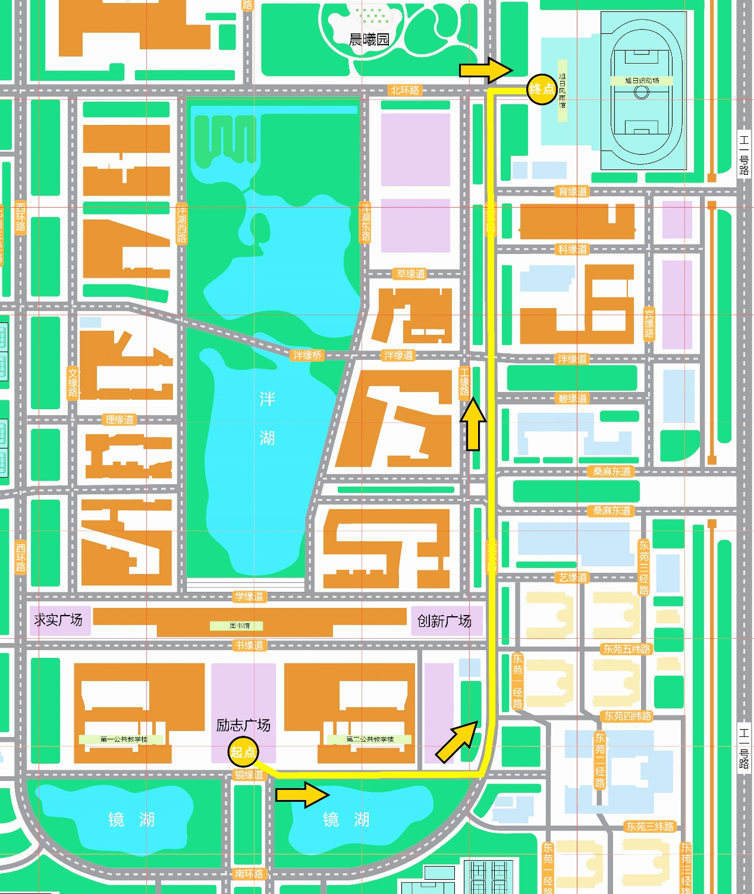
图1 阳光组竞赛路线

（二）竞赛组竞赛路线与计分方式
1、竞赛路线
竞赛男生组路线如图2所示，竞赛女生组路线如图3所示。
2、计分方式：
竞赛男生组、竞赛女生组分别录取前100名。在比赛中取得第1名、第2名、第3名……直至第100名的同学，得分分别为100分、99分、98分……1分，以此类推。一百名以后的同学全部按1分计分。将各学院所获分数相加，作为本学院竞赛组的总成绩。
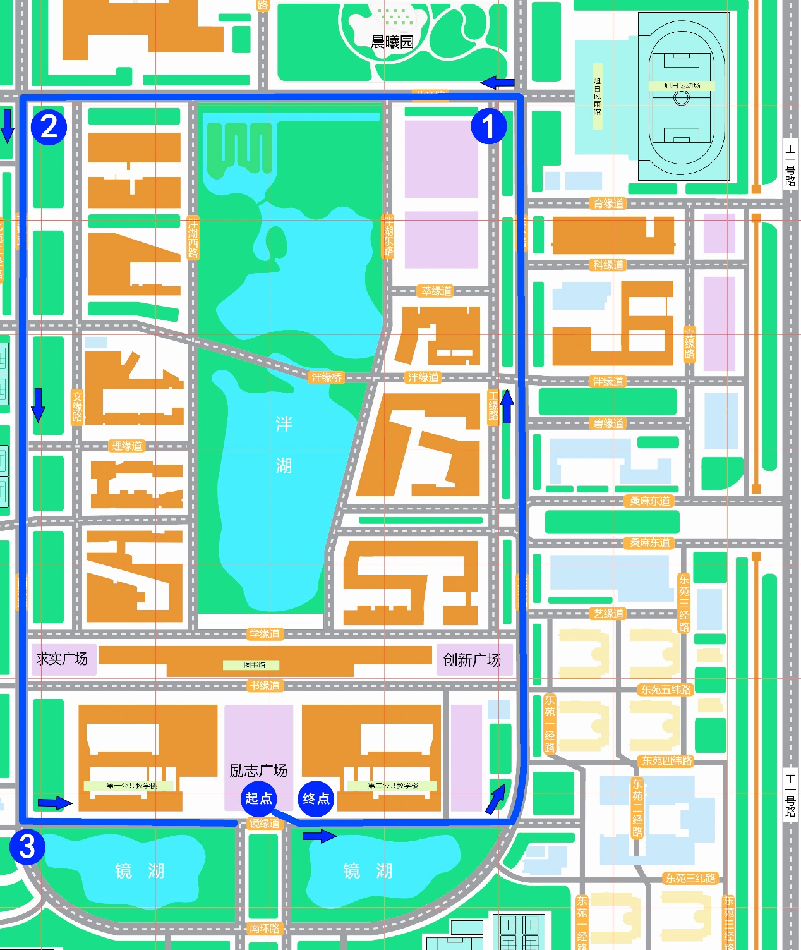
图2 竞赛男生组竞赛路线

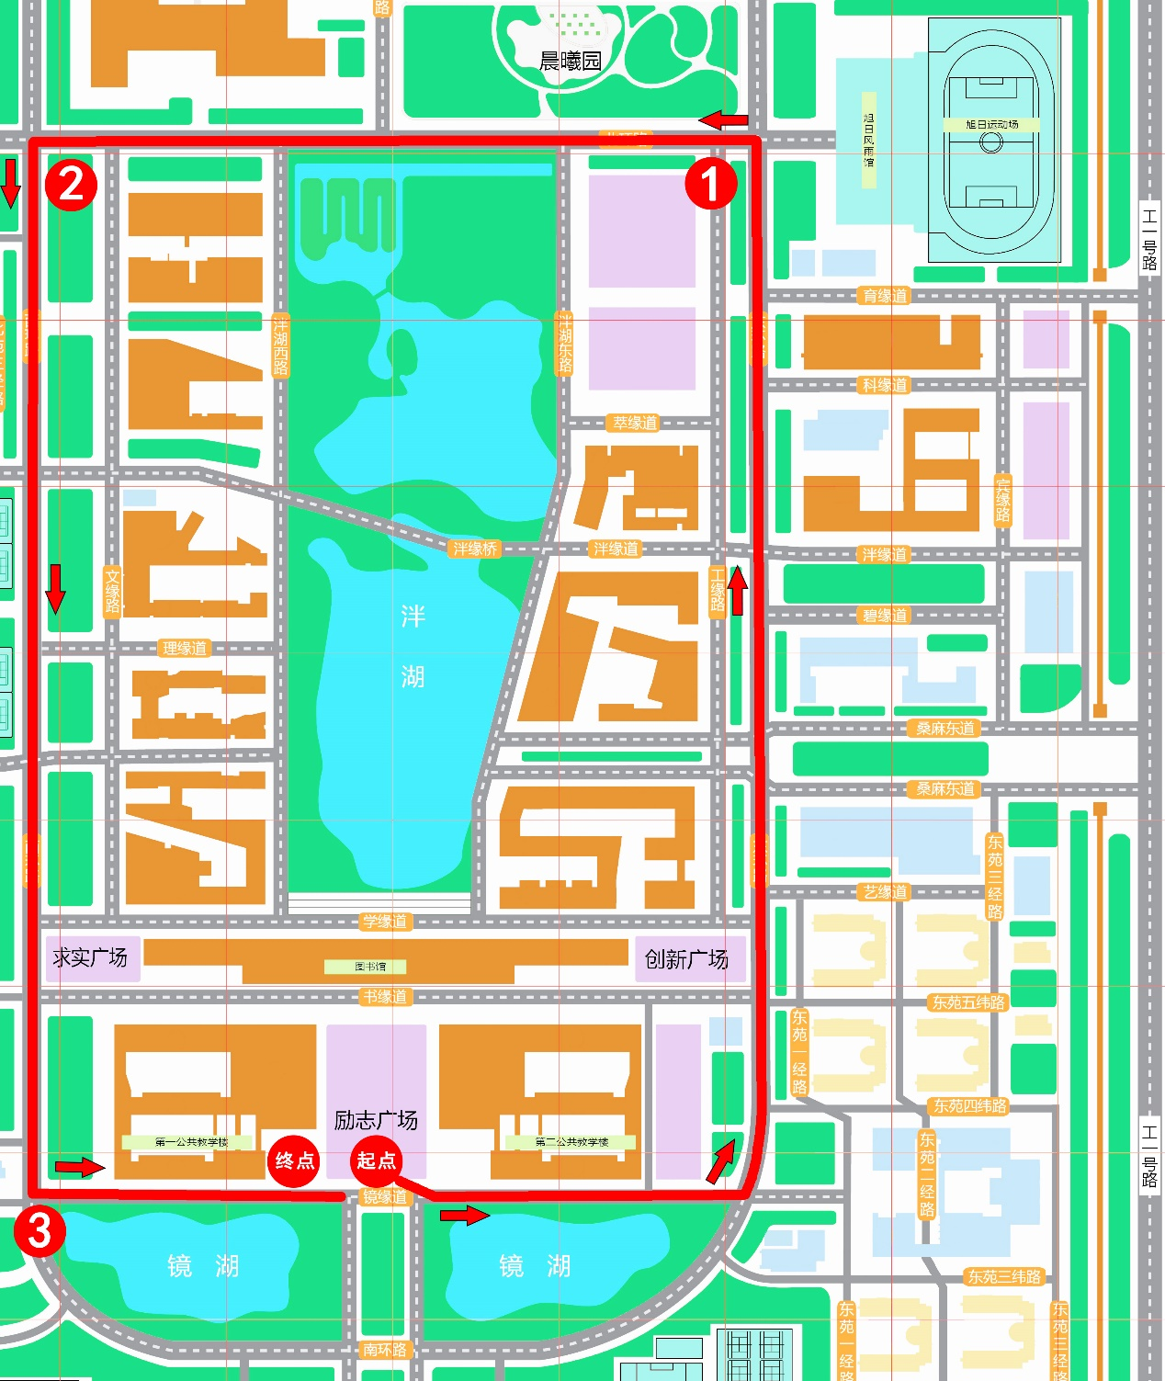
图3 竞赛女生组竞赛路线

六、录取与奖励
（一）将学院阳光组分得分与竞赛组得分相加，即为该学院本次冬季长跑活动总成绩。
（二）本次冬季长跑活动按照各学院总成绩排序，设团体总分前8名，颁发证书；竞赛组男女各奖励前20名，颁发奖状。
（三）本次冬季长跑活动获奖情况将计入下一年度“阳光体育先进单位”的评选。

七、注意事项
（一）各学院在赛前应加强参赛学生的安全教育，在提交报名表时务必将《自愿参赛责任及风险告知书》（附件3）同时提交，否则视为报名无效。建议各学院给参赛学生购买人身意外保险。
（二）各学院在比赛过程中应加强对参赛学生的管理，教育学生遵守比赛的各项规定，服从裁判安排，按照规定线路完成比赛。
（三）各组比赛提前15分钟点名，赛前5分钟进行第二次点名并集合上道次，赛前2分钟比赛队伍进入起点，比赛队伍出发后，迟到者不得参加比赛。
（四）每组比赛结束10分钟内，各学院应将：
1、获得前20名的学生，将其姓名签于学院贴牌上，并与其名次牌、点位卡一同上交竞赛编排处。
2、获得前20名至100名的学生，无需签名，将其学院贴牌、名次牌、点位卡一同上交至竞赛编排处。
3、完成比赛但未获得前100名的学生，将其学院贴牌、点位卡一同上交至竞赛编排处。
过时未送达，将按弃权处理。

八、未尽事宜，由体育工作部解释

天津工业大学体育工作委员会
2023年11月27日

